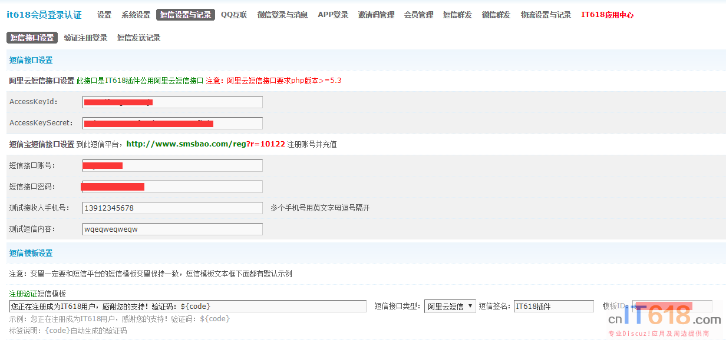   
注意：阿里云短信接口要求php版本>=5.3  
  
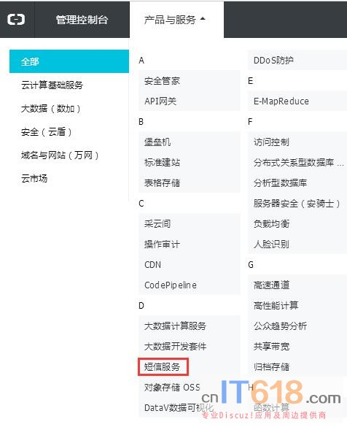   
  
先设置**AccessKeyId**和**AccessKeySecret**，这个可以在阿里云后台找到，如图：  
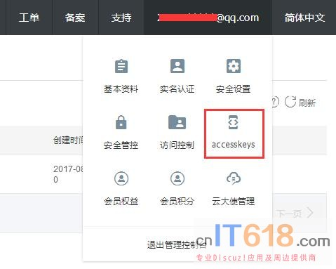   
  
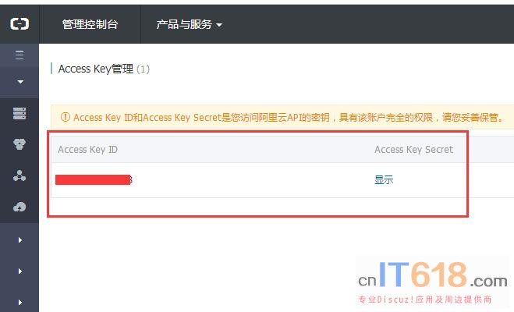   
  
再设置短信签名和短信模板  
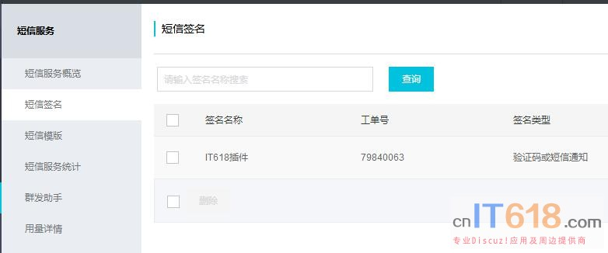   
  
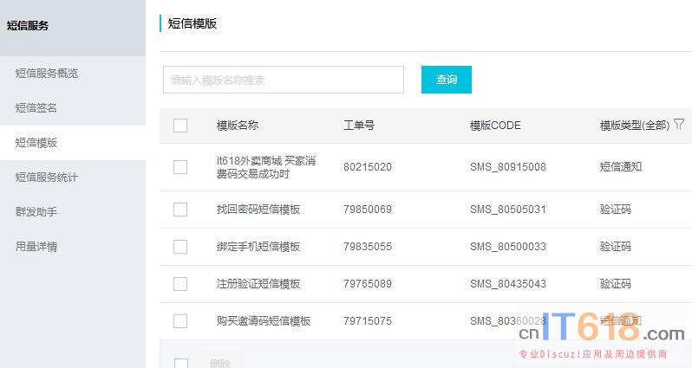   
  
如果是验证码类的短信，就选择验证码，验证码有防刷功能，1分钟内大鱼控制了只能1条短信，大多数是短信通知，没有条数限制的。  
  
插件的短信模板都有示例的，可以直接复制，也可以自己修改一点点，但是插件设置的短信模板有什么标签，**阿里云短信**的短信模板也要有什么标签。  
  
  
